CUANTIFICACIÓN DE AUSTENITA EN ZAT DE SOLDADURAS DE ACEROS DÚPLEX CON PROCESAMIENTO DE IMÁGENES EN PYTHON
AUSTENITE QUANTIFICATION IN THE HAZ OF DUPLEX STEEL WELDS USING IMAGE PROCESSING IN PYTHON

E.V. Pérez ^{a†}, A. Cruz-Crespo ^{b}, J.L. Ginori ^{c}, R.V. Arencibia ^{d} , E.V. Morales ^{a,b} y J.M. Oria ^{b,b}
a) Facultad de Matemática, Física y Computación, Universidad Central "Marta Abreu" de Las Villas, Cuba. valencia@uclv.edu.cu ^{a,b} y evperez@uclv.cu ^{a†}
b) Facultad de Ingeniería Mecánica e Industrial, Universidad Central "Marta Abreu" de Las Villas, Cuba. acruz@uclv.edu.cu ^{b} y jmiguel@uclv.cu ^{b,b}
c) Facultad de Ingeniería Eléctrica, Universidad Central "Marta Abreu" de Las Villas, Cuba. juanl@uclv.edu.cu ^{c}
d) Instituto de Ciencias Biomédicas, Universidad Federal de Uberlândia, Brasil. rosenda.arencibia@ufu.br ^{d}
†autor para la correspondencia
Los métodos actuales para la identificación y cuantificación de microconstituyentes de igual tonalidad y diferente morfología requieren mucho trabajo del analista y son propensos a errores, siendo aún insuficientes los estudios sobre técnicas avanzadas de procesamiento digital de imágenes para estas microestructuras complejas. El objetivo consiste en identificar y cuantificar morfologías de austenita en la Zona Afectada Térmicamente de soldaduras de aceros dúplex, mediante procesamiento digital de imágenes en Python. Fueron desarrollados algoritmos en Python, para segmentar y cuantificar las fases de igual tonalidad. Estos fueron aplicados a la identificación y cuantificación de austenitas de diferentes morfologías, en la Zona Afectada Térmicamente de soldaduras de aceros dúplex, realizadas con diferentes energías de entrada del proceso (1.5 kJ/mm y 2.5 kJ/mm). Fue realizada una comparación con la identificación y cuantificación de fases ejecutada con ImageJ-Fiji. Se obtuvo como resultado la implementación de algoritmos en Python, para la identificación y cuantificación de austenitas de diferentes morfologías, en la Zona Afectada Térmicamente de aceros dúplex. Ello permitió establecer las diferencias microestructurales en función de la energía de entrada del proceso de soldadura; así como comparar con la cuantificación de austenita con ImageJ-Fiji. Los algoritmos desarrollados en Python posibilitan el análisis microestructural, ofreciendo una alternativa reproducible en la identificación y cuantificación de austenita en la ZAT de soldaduras de aceros dúplex.

Current methods for identifying and quantifying microconstituents of the same hue but different morphology are labor-intensive and error-prone for the analyst. Studies on advanced digital image processing techniques for these complex microstructures are still insufficient. The objective is to identify and quantify austenite morphologies in the Heat Affected Zone of duplex steel welds, using digital image processing in Python. Algorithms were developed in Python to segment and quantify phases of the same hue. These were applied to the identification and quantification of austenites of different morphologies in the Heat Affected Zone of duplex steel welds, performed with different process input energies (1.5 kJ/mm and 2.5 kJ/mm). A comparison was made with the phase identification and quantification performed with ImageJ-Fiji. The result was the implementation of algorithms in Python for the identification and quantification of austenites of different morphologies in the Heat-Affected Zone of duplex steels. This allowed for the identification of microstructural differences based on the input energy of the welding process, as well as for comparison with austenite quantification using ImageJ-Fiji. The algorithms developed in Python enable microstructural analysis, offering a reproducible alternative for identifying and quantifying austenite in the HAZ of duplex steel welds.
Palabras Clave: aceros dúplex; soldadura; microestructura de la ZAT; procesamiento de imágenes; Python
Keywords: duplex steels; welding; HAZ microstructure; image processing; Python
PACS: 81.05.Bx; 81.20.Vj; 81.40.Gh; 42.30.Tz; 07.05.Tp

INTRODUCCIÓN
Los aceros inoxidables dúplex presentan una microestructura bifásica equilibrada compuesta por ferrita y austenita, cuya morfología influye directamente en sus propiedades mecánicas y resistencia a la corrosión (Nilsson, 1992; Paulraj and Garg, 2015). Este balance microestructural es fundamental para el desempeño en servicio de estos materiales, particularmente en aplicaciones que demandan alta resistencia y tenacidad (ASM, 2005; Askeland, 2019). Sin embargo, este equilibrio morfológico se ve severamente comprometido en la Zona Afectada Térmicamente (ZAT) de las uniones soldadas, donde los ciclos térmicos alteran drásticamente la microestructura original (Karlsson, 2012; Karlsson and Arcini, 2012).
Como se muestra en la figura 1 Durante el proceso de soldadura, la microestructura en la ZAT sufre transformaciones complejas que conducen a la reformación de la austenita en tres morfologías principales con propiedades diferenciadas: Austenita de Contorno de Grano (GBA), Austenita de Widmanstätten (WA) y Austenita Intergranular (IGA) (Morales et al., 2019; Cruz-Crespo et al., 2023).
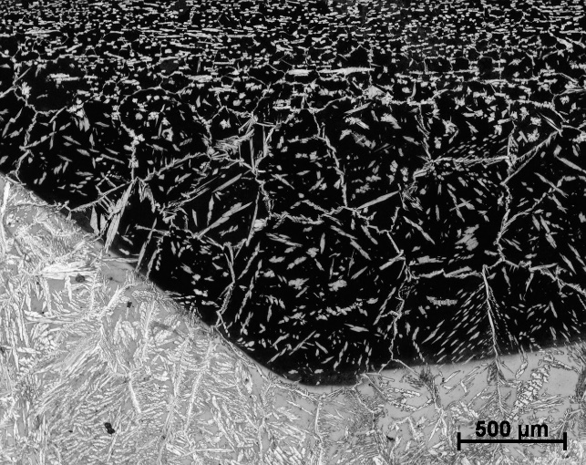
Figura 1: Micrografía de la Zona Afectada Térmicamente (ZAT) de un acero dúplex soldado.
La importancia de la caracterización morfológica radica en que cada una de estas morfologías confiere propiedades específicas al material soldado, afectando directamente su resistencia a la corrosión y comportamiento mecánico (Liou et al., 2002; Ha et al., 2014). Estudios previos han demostrado que la precipitación de fases secundarias, como la fase sigma, puede ser particularmente perjudicial para la resistencia a la corrosión (Sieurin and Sandström, 2007; Elmer et al., 2007), mientras que la distribución morfológica de la austenita influye en los mecanismos de fortalecimiento de la ZAT (Morales et al., 2022).
Los métodos tradicionales de cuantificación de fases, como el conteo puntual normado (ASTM E562, 2019), aunque confiables y ampliamente reconocidos, son altamente laboriosos y requieren análisis manual extensivo, lo que añade subjetividad y limita la reproducibilidad (Forsyth and Ponce, 2012; ASTM E1245, 2016). La necesidad de analizar múltiples campos microscópicos para obtener una muestra estadística representativa que consume considerable tiempo y recursos, mientras que la fatiga visual del operador puede introducir variaciones significativas en los resultados, especialmente cuando se analizan microestructuras complejas con fases de similar contraste (González and Woods, 2018).
El procesamiento digital de imágenes (PDI) ha emergido como una alternativa más eficiente para la caracterización microestructural (González and Woods, 2018; Mejía Vilet, 2005). No obstante, las técnicas convencionales de PDI enfrentan el desafío fundamental de discriminar entre morfologías que comparten tonalidades similares en la micrografía de la austenita en la ZAT de soldaduras de aceros dúplex (Morales et al., 2019; Cruz-Crespo et al., 2023). La subjetividad en la interpretación visual, incluso con ayuda de software especializado, sigue siendo un factor limitante, donde diferentes analistas pueden establecer distintos criterios para definir los límites entre morfologías, especialmente en regiones de transición o donde existen superposiciones microestructurales (Jain, 1989; Dougherty and Lotufo, 2003).
Esta variabilidad interoperatoria compromete la comparabilidad de resultados entre diferentes estudios o laboratorios, lo que destaca la necesidad crítica de métodos más objetivos y reproducibles para la cuantificación microestructural en aceros dúplex soldados. La evolución hacia técnicas de PDI avanzadas con algoritmos en Python representa por lo tanto no solo una mejora en eficiencia, sino un avance fundamental en la capacidad de caracterizar con precisión las complejas transformaciones microestructurales que ocurren en la ZAT, permitiendo correlaciones más confiables entre microestructura y propiedades del material soldado.
PROCESAMIENTO DIGITAL DE IMÁGENES AVANZADO
Las técnicas convencionales de PDI presentan limitaciones fundamentales para discriminar entre morfologías de tonalidad similar en aceros dúplex. Estos métodos tradicionales se basan principalmente en la identificación de líneas y puntos con ángulos específicos (Jain, 1989), lo que resulta insuficiente para caracterizar las complejas morfologías de la austenita (GBA, WA e IGA) que se desarrollan en la Zona Afectada Térmicamente de las soldaduras (Morales et al., 2019). Además, el uso de filtros morfológicos convencionales altera significativamente la información microestructural original, modificando las áreas de interés y comprometiendo la precisión en la cuantificación (Dougherty and Lotufo, 2003). Esta problemática evidencia la necesidad de implementar técnicas de segmentación no destructivas que preserven la integridad de los rasgos microestructurales durante el procesamiento (González and Woods, 2018; Mejía Vilet, 2005).
Para superar estas barreras, se implementó y validó una metodología avanzada de PDI en Python que combina algoritmos automáticos con un control experto interactivo, permitiendo la discriminación y cuantificación individual efectiva de las morfologías de austenita en micrografías reales de la ZAT. El procedimiento, aplicado exitosamente en este estudio, como se refleja en la figura 2 se estructura en tres etapas principales siguiendo principios establecidos en la preparación metalográfica estandarizada (ASTM E3, 2017; ASTM E407, 2023) y considerando las especificaciones para el análisis cuantitativo de microestructuras (ASTM E1245, 2016):
► Delimitación Interactiva y Reproducible de la Zona de Interés (ZAT): Se desarrolló un algoritmo que permite al analista definir con precisión la ZAT sobre la micrografía original mediante un polígono interactivo. Esta aproximación garantiza que todas las cuantificaciones se realicen sobre exactamente la misma región microestructural, eliminando una fuente significativa de variabilidad entre operadores. La capacidad de almacenar y reutilizar las coordenadas del polígono asegura la reproducibilidad en estudios comparativos o reanálisis, superando limitaciones reportadas en métodos convencionales de delimitación (Betancourt, 2018; Oria et al., 2024).
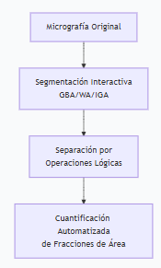
Figura 2: Diagrama de flujo de la metodología de procesamiento digital de imágenes implementada en Python para la identificación y cuantificación de morfologías de austenita
► Segmentación Multietapa y Separación de Morfologías: Esta etapa constituye el núcleo de la innovación, abordando el desafío central de discriminar fases de tonalidad similar.
- Binarización Dinámica y Análisis de Componentes Conectados: Tras el preprocesamiento, que incluye técnicas de mejora de contraste y filtrado espacial (González and Woods, 2018; Plataniotis and Venetsanopoulos, 2010), se aplica una binarización adaptativa que utiliza el método de Otsu como base, pero incorpora un ajuste dinámico e interactivo del umbral por parte del analista. Esto permite adaptar la segmentación a las variaciones específicas de contraste e iluminación de cada imagen, superando la rigidez de los umbrales globales que han demostrado limitaciones en microestructuras complejas (Forsyth and Ponce, 2012). Sobre esta imagen binarizada, un análisis de componentes conectados identifica y caracteriza los objetos presentes.
- Identificación y Refinamiento de la Austenita de Contorno de Grano (GBA): La GBA se discrimina mediante un filtrado morfológico por área y forma, considerando parámetros geométricos establecidos en la caracterización microestructural (ASTM E112, 2021). La herramienta incorpora una función de "anclaje" manual que permite preservar selectivamente los componentes que el analista identifica como GBA, evitando su pérdida durante el filtrado automático. La máscara resultante se perfecciona posteriormente con herramientas de edición interactiva ("goma" y restauración) que permiten corregir errores de segmentación con retroalimentación visual inmediata, manteniendo un equilibrio óptimo entre automatización y criterio experto (Cruz-Crespo et al., 2023).
- Separación de WA e IGA mediante Operaciones Lógicas Avanzadas: La separación de la Austenita Widmanstätten (WA) y la Austenita Intergranular (IGA) se logra mediante un protocolo de operaciones lógicas bit a bit. Partiendo de la imagen binarizada total y la máscara refinada de GBA, se aplican operaciones de sustracción lógica (bitwise_and, bitwise_not) para aislar una máscara combinada de WA e IGA. La separación final entre estas dos morfologías se realiza mediante un filtrado interactivo guiado visualmente por la máscara de GBA, permitiendo al analista distinguir y aislar la WA basándose en su contexto microestructural y morfología característica (Morales et al., 2019), para posteriormente obtener la IGA por sustracción lógica. Este proceso supera las limitaciones de los filtros morfológicos estáticos que suelen fusionar o erosionar estas morfologías delicadas (Dougherty and Lotufo, 2003).
► Cuantificación Automatizada y Exportación Sistemática de Resultados: La cuantificación de las fracciones de área de cada morfología se realiza de forma automatizada a partir de las máscaras segmentadas finales. El algoritmo calcula el área en píxeles y el porcentaje correspondiente para la GBA, WA e IGA de forma individual, así como para la austenita total, siguiendo los principios metrológicos para la determinación del contenido de constituyentes de segunda fase (ASTM E1245, 2016; ASTM E1382, 2017). Los resultados se exportan de forma estandarizada, facilitando el análisis estadístico posterior y asegurando la confiabilidad metrológica del proceso.
Este enfoque metodológico integral, respaldado por la flexibilidad de la programación en Python y bibliotecas especializadas, no solo mejora la eficiencia, sino que representa un avance fundamental en la capacidad de caracterizar con precisión las complejas transformaciones microestructurales en la ZAT de soldaduras de aceros dúplex. La integración de técnicas clásicas de PDI con interfaces interactivas aprovecha el criterio experto del metalurgista, logrando un balance óptimo entre objetividad, reproducibilidad y precisión en la identificación y cuantificación de morfologías de austenita de tonalidad similar.
DISCUSIÓN SOBRE SOFTWARE Y MÉTODOS AVANZADOS
El análisis de microestructuras complejas, como las presentes en la ZAT de aceros dúplex, ha estado tradicionalmente limitado por las capacidades del software de PDI. Herramientas ampliamente utilizadas como ImageJ-Fiji se basan en flujos de trabajo semiautomatizados que emplean filtros morfológicos estáticos y requieren una considerable interacción manual (Betancourt, 2018; Oria et al., 2024). Este enfoque presenta limitaciones significativas para el caso de estudio: los filtros morfológicos genéricos suelen erosionar morfologías finas como la austenita Widmanstätten (WA) o fusionar regiones cercanas, alterando la geometría real de las fases y comprometiendo la cuantificación (Jain, 1989). Además, la dependencia de umbrales globales de binarización frecuentemente subestima fases de tonalidad similar, mientras que la subjetividad en la interpretación visual introduce variabilidad interoperatoria (ASTM E1245, 2016; González and Woods, 2018).
Frente a estas restricciones, los algoritmos personalizados en Python con OpenCV demostró ser un avance sustancial en precisión y control, como se pudo verificar en la comparación directa realizada con ImageJ-Fiji. La ventaja fundamental no reside únicamente en la automatización, sino en la implementación de un paradigma híbrido que combina algoritmos robustos con supervisión experta interactiva. Esta comparación permitió identificar que, a diferencia de los flujos predefinidos de software comercial, nuestra metodología permite ajustar la segmentación en tiempo real, adaptándose a las variaciones morfológicas específicas de cada muestra y siendo particularmente útil en zonas de transición microestructural (Dougherty and Lotufo, 2003; Mejía Vilet, 2005).
Como se aprecia de manera contundente en las micrografías representativas de la Figura 3, la segmentación obtenida con la metodología Python/OpenCV (Figura 3 a) preserva la integridad morfológica de la austenita Widmanstätten (WA) y logra una separación nítida entre las fases, superando claramente los resultados del flujo de trabajo de ImageJ-Fiji (Figura 3 b), donde se observa la erosión de morfologías delicadas y la fusión de regiones microestructurales cercanas. Esta evidencia visual corrobora las ventajas técnicas descritas anteriormente.
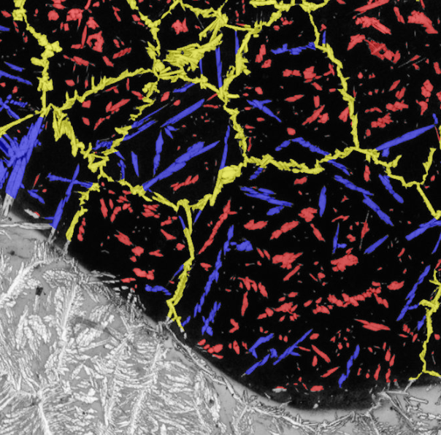
a)
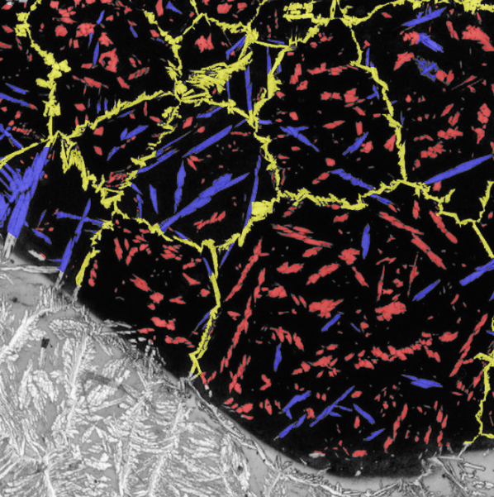
b)
Figura 3: Resultados de la segmentación de morfologías de austenita obtenidos con, a) los algoritmos desarrollados en Python/OpenCV y b) el flujo de trabajo convencional de ImageJ-Fiji.
Técnicamente, este salto cualitativo se sustenta en dos pilares principales. En primer lugar, la aplicación de operaciones lógicas bit a bit para la manipulación de máscaras representa una mejora crucial frente a las operaciones morfológicas convencionales. Mientras que estas últimas alteran la forma de los objetos, las operaciones bitwise preservan la integridad de los bordes y permiten manipulaciones booleanas precisas entre máscaras, minimizando la pérdida de información en morfologías delicadas (González and Woods, 2018; Plataniotis and Venetsanopoulos, 2010). En segundo lugar, la binarización dinámica e interactiva, que utiliza el método de Otsu como base, pero incorpora ajustes manuales, supera la rigidez de los umbrales globales. Esto, complementado con protocolos de preprocesamiento personalizado, permite tratar eficazmente imágenes con iluminación no uniforme o contraste variable, condiciones que suelen afectar la confiabilidad de los métodos semiautomáticos (Forsyth and Ponce, 2012; Jain, 1989).
Un aspecto clave de este enfoque es cómo reduce la subjetividad sin eliminar el criterio experto. La integración de herramientas de edición con retroalimentación visual inmediata (Cruz-Crespo et al., 2023; Morales et al., 2023) permite corregir errores de segmentación de manera interactiva, pero a diferencia de los métodos manuales puros, mantiene un registro digital de todas las modificaciones. Esto asegura la trazabilidad del proceso y facilita la reproducibilidad entre diferentes operadores, ya que las decisiones se toman sobre una base algorítmica común que puede ser revisada y replicada, cumpliendo con los requisitos de trazabilidad establecidos en normas de caracterización microestructural (ASTM E1245, 2016; ASTM E1382, 2017).
La validación de la metodología desarrollada se sustenta en trabajos previos del grupo de investigación que han caracterizado exhaustivamente el comportamiento microestructural de aceros dúplex en condiciones de soldadura (Cruz-Crespo et al., 2021, 2022; Morales et al., 2019, 2022). Estos estudios proporcionan el marco de referencia necesario para interpretar correctamente los resultados de la segmentación automática, particularmente en lo que respecta a la distinción entre las diferentes morfologías de austenita secundaria y su relación con los parámetros de soldadura (Karlsson, 2012; Pozo-Morejón et al., 2018).

Figura 4: Distribución de morfologías de austenita en función de la energía de soldadura (datos representativos).
Como ilustra en la Figura 4, la aplicación de los algoritmos desarrollados demuestra la capacidad del método para establecer correlaciones entre la energía de entrada del proceso de soldadura y la distribución morfológica de la austenita en la ZAT. Los resultados mostrados, obtenidos de micrografías representativas procesadas hasta el momento, evidencian la sensibilidad del método para detectar variaciones microestructurales y validan el protocolo de cuantificación implementado.
Finalmente, la arquitectura modular de los algoritmos desarrollados en Python no solo resuelve los problemas actuales de cuantificación, sino que establece una plataforma para la evolución futura de estas técnicas. Este formato de trabajo facilita la integración progresiva de redes neuronales convolucionales para tareas específicas, como la clasificación automática de morfologías, superando así las limitaciones de los clasificadores basados únicamente en parámetros geométricos (Russell and Norvig, 2020). La experiencia acumulada en la caracterización de microestructuras de aceros dúplex (López Morales, 2022; Olaya, 2018) proporciona el conocimiento experto necesario para el entrenamiento y validación de estos sistemas de inteligencia artificial. De este modo, la metodología presentada no solo constituye una solución efectiva para la caracterización microestructural de aceros dúplex, sino que también sienta las bases para el desarrollo de herramientas de inteligencia artificial aplicada a la metalurgia.
CONCLUSIONES
El PDI mediante los algoritmos desarrollados en Python representa una alternativa robusta para la cuantificación objetiva y reproducible de morfologías de austenita en la ZAT de aceros dúplex, superando las limitaciones de subjetividad y laboriosidad de ImageJ-Fiji.
La aplicación de la metodología a micrografías de soldaduras realizadas con diferentes energías de entrada permitió establecer diferencias microestructurales cuantitativas, demostrando la sensibilidad del método.
El enfoque híbrido, que integra operaciones lógicas bit a bit y ajuste interactivo, resultó ser una solución efectiva al desafío de segmentar fases de tonalidad similar, ofreciendo una alternativa reproducible para la identificación y cuantificación de austenita.
RECOMENDACIONES
Se recomienda continuar desarrollando y optimizando algoritmos para PDI mediante técnicas de procesamiento paralelo, integración con redes neuronales convolucionales para segmentación automática, y creación de bases de datos microestructurales etiquetadas que permitan la validación sistemática y el entrenamiento de modelos de inteligencia artificial con capacidad predictiva superior.

AGRADECIMIENTOS
Los autores no tienen agradecimientos que declarar.
CONFLICTO DE INTERESES
Los autores declaran no tener ningún conflicto de intereses.
REFERENCIAS
- ASM (2005) Properties and Selection: Irons, Steels, and High-Performance Alloys. Vol. 1. Materials Park, OH: ASM International.
- Askeland, D.R. (2019) Ciencia e ingeniería de los materiales. 7ª ed. México D.F.: Cengage Learning.
- ASTM E3-11 (2017) Standard Guide for Preparation of Metallographic Specimens. West Conshohocken, PA: ASTM International.
- ASTM E407-07 (2023) Standard Practice for Microetching Metals and Alloys. West Conshohocken, PA: ASTM International.
- ASTM E562-19 (2019) Standard Test Method for Determining Volume Fraction by Systematic Manual Point Count. West Conshohocken, PA: ASTM International.
- ASTM E112-13 (2021) Standard Test Methods for Determining Average Grain Size. West Conshohocken, PA: ASTM International.
- ASTM E1245-16 (2016) Standard Practice for Determining the Inclusion or Second-Phase Constituent Content of Metals by Automatic Image Analysis. West Conshohocken, PA: ASTM International.
- ASTM E1382-97 (2017) Standard Test Methods for Determining Average Grain Size Using Semiautomatic and Automatic Image Analysis. West Conshohocken, PA: ASTM International.
- Betancourt, G. (2018) Transformaciones de fase en las uniones soldadas simuladas de los aceros inoxidables dúplex. Trabajo de diploma. Universidad Central "Marta Abreu" de Las Villas, Santa Clara, Cuba.
- Cruz-Crespo, A., Pozo-Morejón, J., Valencia-Morales, E., De Souza-Bott, I. and Miguel-Oria, J. (2023) Caracterización microestructural de aceros dúplex para instalaciones soldadas con empleo del procesamiento digital de imágenes, Revista Centro Azúcar, 50(3), pp. 1-15.
- Cruz-Crespo, A., Pozo-Morejón, J., Valencia-Morales, E., De Souza-Bott, I. and Miguel-Oria, J.V. (2022) Comportamiento de la microestructura en la soldadura GMAW de aceros dúplex 2205 para aplicaciones mar adentro, Minería y Geología, 38(2), pp. 1-14.
- Cruz-Crespo, A., Pozo-Morejón, J., Valencia-Morales, E., De Souza-Bott, I. and Kassab, E. (2021) Microestructura y corrosión por picadura en soldadura GMAW de acero lean dúplex 2304 bajo el efecto del calor de entrada, en III Convención Científica Internacional. Santa Clara: UCLV.
- Dougherty, E.R. and Lotufo, R.A. (2003) Hands-on Morphological Image Processing. Bellingham, WA: SPIE Press. DOI: 10.1117/3.427495
- Elmer, J.W., Palmer, T.A. and Specht, E.D. (2007) Direct observations of sigma phase formation in duplex stainless steels using in-situ synchrotron X-ray diffraction, Metallurgical and Materials Transactions A, 38A(3), pp. 464-475. DOI: 10.1007/s11661-006-9076-3
- Forsyth, D.A. and Ponce, J. (2012) Computer Vision: A Modern Approach. 2nd ed. Upper Saddle River, NJ: Pearson.
- González, R.C. and Woods, R.E. (2018) Digital Image Processing. 4th ed. Harlow: Pearson.
- Ha, H.-Y., Jang, M.-H., Lee, T.-H. and Moon, J. (2014) Interpretation of the relation between ferrite fraction and pitting corrosion resistance of commercial 2205 duplex stainless steel, Corrosion Science, 89, pp. 154-162. DOI: 10.1016/j.corsci.2014.08.020
- Jain, A.K. (1989) Fundamentals of Digital Image Processing. Upper Saddle River, NJ: Prentice-Hall.
- Karlsson, L. (2012) Welding duplex stainless steels – A review of current recommendations, Welding in the World, 56(5-6), pp. 65-76. DOI: 10.1007/BF03321357
- Karlsson, L. and Arcini, H. (2012) Low energy input welding of duplex stainless steels, Welding in the World, 56(9-10), pp. 41-47. DOI: 10.1007/BF03321383
- Liou, H.-Y., Hsieh, R.-I. and Tsai, W.-T. (2002) 'Microstructure and stress corrosion cracking in simulated heat-affected zones of duplex stainless steels', Corrosion Science, 44(12), pp. 2841-2856. DOI: 10.1016/S0010-938X(02)00066-5
- López Morales, D. (2022) Caracterización de soldaduras de acero inoxidable dúplex con vistas a aplicaciones mar adentro. Trabajo de diploma. Santa Clara: Universidad Central "Marta Abreu" de Las Villas, Facultad de Ingeniería Mecánica e Industrial, Centro de Investigación de Soldadura.
- Mejía Vilet, J.R. (2005) Apuntes de Procesamiento Digital de Imágenes. San Luis Potosí: Universidad Autónoma de San Luis Potosí, Facultad de Ingeniería.
- Morales, E.V., Betancourt, G., Olaya, L. and Bott, I.S. (2022) Some insight on the heat-affected zone strengthening mechanisms in duplex stainless steels, Materials Research, 25, e20210280. DOI: 10.1590/1980-5373-MR-2021-0280
- Morales, E.V., Cruz-Crespo, A., Pozo-Morejón, J.A., Oria, J.V.M., Araujo, L.S. and Bott, I.S. (2023) Microstructural characteristics of different heat affected zones in welded joints of UNS S32304 duplex stainless steel using the GMAW process: analysis of the pitting corrosion resistance, Corrosion Reviews, 41(1), pp. 1-13. DOI: 10.1515/corrrev-2022-0048
- Morales, E.V., Pozo, J.A., Olaya, L., Kassab, E., Ponciano, J.A.C., Ghavami, K. and Bott, I.S. (2019) Remarks on the evolution and performance of the different austenite morphologies at the simulated HAZs of a 2205 duplex stainless steel, Journal of Materials Research and Technology, 8(5), pp. 4590-4605. DOI: 10.1016/j.jmrt.2019.08.004
- Nilsson, J.-O. (1992) Overview super duplex stainless steels, Materials Science and Technology, 8(8), pp. 685-700. DOI: 10.1179/mst.1992.8.8.685
- Olaya, L. (2018) Simulação Física e Caracterização Microestrutural e Mecânica da Zona Termicamente Afetada (ZTA) em Aços Inoxidáveis Duplex. Tese de Doutorado. Pontifícia Universidade Católica do Rio de Janeiro.
- Oria, J.V.M., Morales, E.V. and Cruz-Crespo, A. (2024) Procesamiento digital para la identificación y cuantificación del % de fase de la austenita en sus diferentes morfologías en soldaduras de aceros Duplex. Santa Clara: Centro de Investigación de Soldadura, FIMI, UCLV.
- Paulraj, P. and Garg, R. (2015) Effect of intermetallic phases on corrosion behavior and mechanical properties of duplex stainless steel and super-duplex stainless steel, Advances in Science and Technology Research Journal, 9(27), pp. 87-105. DOI: 10.12913/22998624/59078
- Plataniotis, K.N. and Venetsanopoulos, A.N. (2010) Color Image Processing and Applications. Berlín: Springer. DOI: 10.1007/978-3-662-04186-0
- Pozo-Morejón, J.A., Guimarães de Souza, L.F., Guerra, T., Morales, E.V., De Souza Bott, I., Cruz-Crespo, A. and Rodríguez Pérez, O. (2018) Heat inputs adjustment corresponding to the HAZ cooling times in GMAW on 2205 duplex steel using finite element simulation, Soldagem & Inspeção, 23(3), pp. 413-422. DOI: 10.1590/0104-9224/SI2303.11
- Ramírez, A.J., Lippold, J.C. and Brandi, S.D. (2003) The relationship between chromium nitride and secondary austenite precipitation in duplex stainless steels, Metallurgical and Materials Transactions A, 34A(8), pp. 1575-1597. DOI: 10.1007/s11661-003-0304-9
- Russell, S.J. and Norvig, P. (2020) Artificial Intelligence: A Modern Approach. 4th ed. Harlow: Pearson.
- Sieurin, H. and Sandström, R. (2007) Sigma phase precipitation in duplex stainless steel 2205, Materials Science and Engineering: A, 444(1-2), pp. 271-276. DOI: 10.1016/j.msea.2006.08.107

